UNIVERSIDAD DE SAN CARLOS DE GUATEMALA
FACULTAD DE INGENIERÍA
LABORATORIO OLC1
ING. MARIO BAUTISTA
AUX. LUIS fernando

SEGUNDO semestre 2020

MANUAL TÉCNICO
Primer Proyecto
Vania Gared Argueta Rodríguez
Carné 2012-13487
Septiembre 2020

MANUAL TÉCNICO

Sistema Operativo: Ubuntu 18,04 LTS
Lenguaje: Python 3,6
Procesador: 1,6 GHz o superior.
RAM: 2GB de RAM
Memoria: 800MB de espacio disponible en el disco duro.
Navegador: de preferencia Chrome o Firefox
Editor : Recomendado Visual Studio Code

MANUAL TÉCNICO
ER = +#₁ | -#₂ | /#₃ | *#₄ | L|(L|D|_)*#₅ | D+.D+#₆

AFD – ARCHIVO RMT

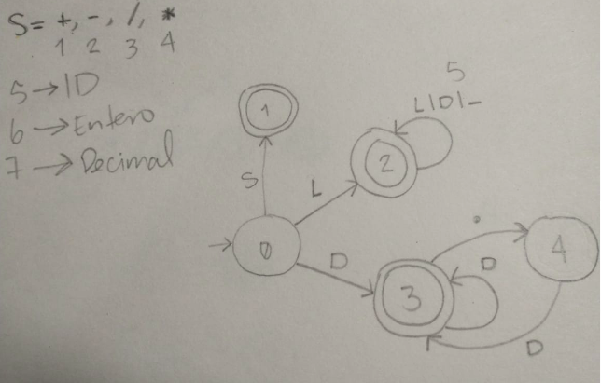

ER = <#₁ | >#₂ | /#₃ | *#₄ | L|(L|D)*#₅ | “.*”+#₆ | <!--,-->#₇

AFD – ARCHIVO HTML
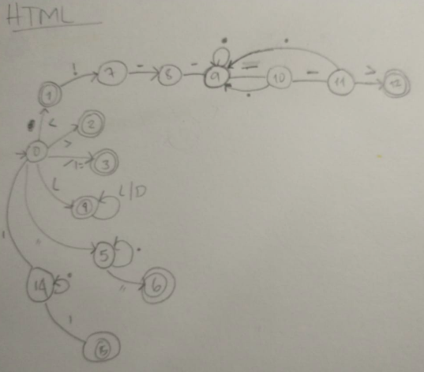

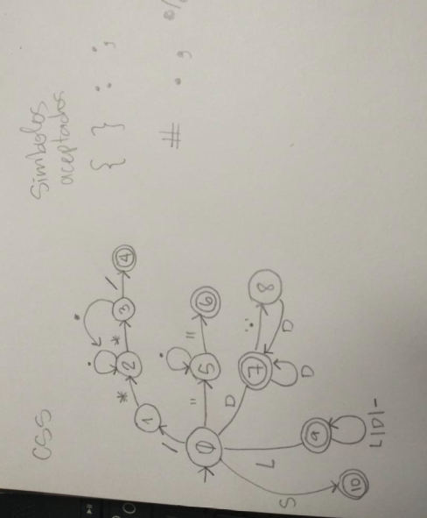
ER = S#₁ | >#₂ | D+.D+#₄ | L|(L|D|-)*#₅ | “.*”+#₆ | /*.*/#₇

AFD – ARCHIVO CSS

